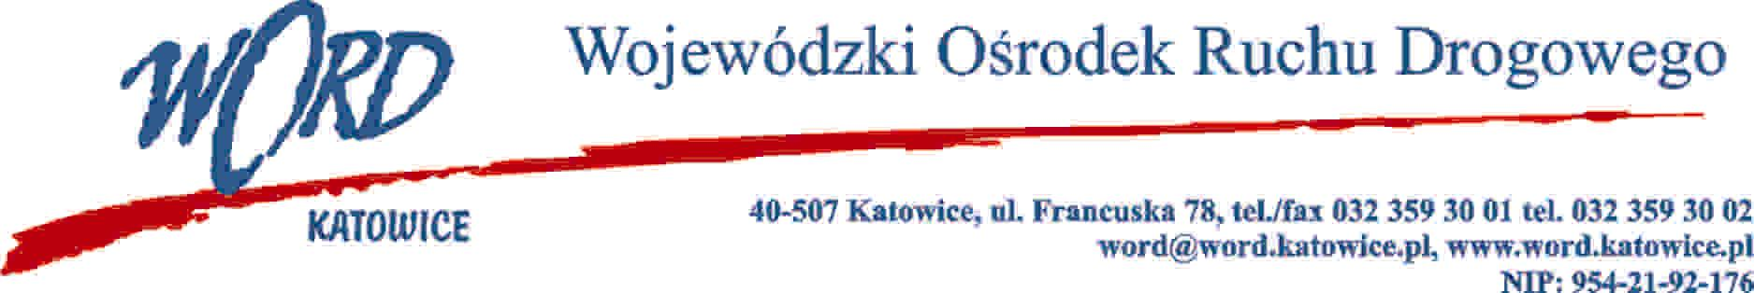
Katowice, dnia 14.12.2021 r.
AT-ZP.262.14.6.2021.ŁŻ
Informacja o wyniku postępowania

Dotyczy: postępowania „pn. „Dostawa systemu teleinformatycznego dla Wojewódzkiego Ośrodka Ruchu Drogowego w Katowicach
Wojewódzki Ośrodek Ruchu Drogowego w Katowicach działając zgodnie z art. 253 ust. 1 pkt. 1 ustawy z dnia 11 września 2019 r. Prawo zamówień publicznych (Dz. U. z 2021 r. poz. 1129) przekazuje następujące informacje:
W przedmiotowym zamówieniu najkorzystniejszą ofertę złożyła firma: Polska Wytwórnia Papierów Wartościowych S.A. ul. R. Sanguszki 1, 00-222 Warszawa.
 | Wykonawcy | Kwota brutto | Ilość punktów kryterium cena | Ilość punktów kryterium wydłużenie terminu zapłaty faktury | Suma punktów
1. | Polska Wytwórnia Papierów Wartościowych S.A. ul. R. Sanguszki 1, 00-222 Warszawa | 1.045.636,09 zł. | 60 | 40 | 100
Umowa z wybranym Wykonawcą zostanie zawarta z uwzględnieniem terminu wskazanego w art. 308 ust 3 ustawy Pzp.
Dyrektor WORD
Janusz Freitag
Otrzymują;
1)Platforma
2) a/a

